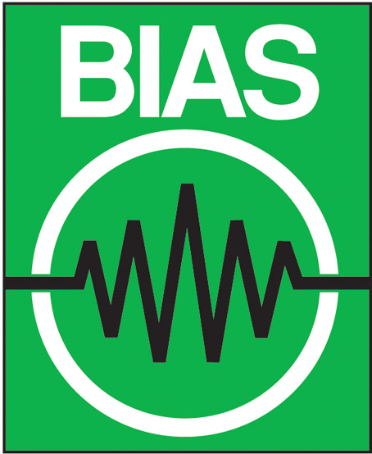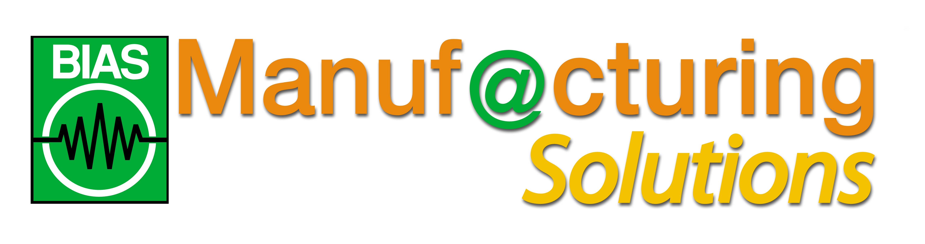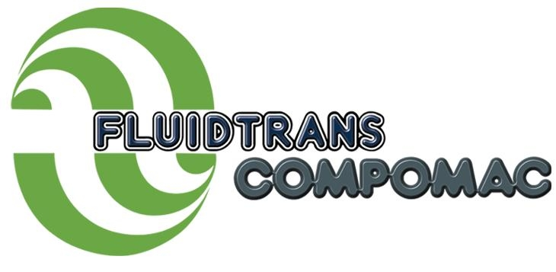

COMUNICATO STAMPA

E’ già attiva la pre-registrazione on line

Technology Exhibitions Week 2008:
sinergie innovative per nuovi business
La prossima edizione della Technology Exhibitions Week, il grande appuntamento internazionale con la tecnologia e l’innovazione per l’industria, si svolgerà da martedì 27 a venerdì 30 maggio 2008 nel quartiere espositivo di fieramilano (Rho).

Forte del successo della scorsa edizione, è stata confermata la formula di quattro fiere in un unico momento, in grado di offrire un panorama merceologico tra i più completi e avanzati al mondo comprendente tutta la filiera di prodotti e soluzioni per l’industria di processo e manifatturiera.

L’evento vedrà svolgersi in contemporanea:
- BIAS, Biennale Internazionale dell’Automazione, Strumentazione, Microelettronica e ICT per l’Industria, che comprende anche l’area Manuf@cturing Solutions, interamente dedicata alle soluzioni di Information Technology rivolte al settore industriale (dai tool di progettazione e simulazione, alle piattaforme per l'organizzazione dello stabilimento, ai software per la gestione del ciclo di vita dei prodotti);
- FLUIDTRANS COMPOMAC, Biennale Internazionale della Fluidotecnica, Trasmissioni di Potenza e Movimento, Comandi, Controlli, Progettazione;
- MECHANICAL POWER TRANSMISSION & MOTION CONTROL, Biennale Internazionale dei Sistemi di Controllo del Movimento, Tecniche di Azionamento e Trasmissioni Meccaniche;
- BI.MAN, Biennale della Manutenzione Industriale.

Per l’edizione 2008 è positivo il trend delle adesioni: alle conferme degli espositori della passata edizione, si aggiungono nuove realtà internazionali e interessanti ritorni di leader di settore. La ricchezza della proposta espositiva, cui si affiancherà un interessante e ricco programma di convegni e workshop, fa inoltre prevedere l’affluenza di operatori sempre più numerosi e qualificati, tra manager, progettisti e tecnici di tutti i settori di applicazione e produttivi, con una significativa componente internazionale.

Per tutti gli operatori del settore è già possibile richiedere il pass gratuito di accesso alle manifestazioni della Technology Exhibitions Week compilando il form on line sul sito www.fieremostre.it. La pre-registrazione on line consente di evitare le formalità di accredito alla reception e di accedere così più rapidamente al quartiere fieristico.

Milano, gennaio 2008

Contatti: Davide Grassi, Comunicazione e Immagine Fiera Milano Tech, Tel. 02.3264393 – Fax 02.3264284 – comunicazione@fieramilanotech.it – Mariagrazia Scoppio, Comunicazione e Immagine F&M Fiere & Mostre, Tel. 02.40922426 – Fax 02.40922450 – press@fieremostre.it

